 | 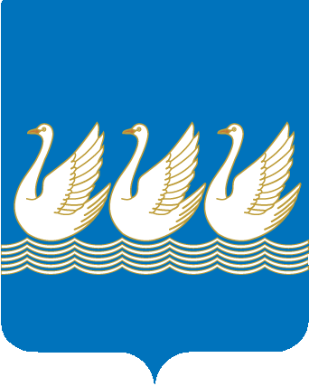
Башkортостан Республикаhы  Стeрлетамаk kалаhы  kала округы  Советы  453100, Стeрлетамаk, Октябрь проспекты, 32  тел. 24-16-25, факс 24-15-74 |  | Республика Башкортостан  СОВЕТ  городского округа  город Стерлитамак  453100, Стерлитамак, проспект Октября, 32  тел. 24-16-25, факс 24-15-74

KАРАР РЕШЕНИЕ

28 мая 2013 года № 3-13/17з

О плане работы Совета городского округа город Стерлитамак
Республики Башкортостан III созыва на 2 полугодие 2013 года

В соответствии с Уставом городского округа город Стерлитамак Республики Башкортостан, со ст.19, ст.64 Регламента Совета городского округа город Стерлитамак Республики Башкортостан, учитывая предложения постоянных и иных комиссий Совета городского округа город Стерлитамак, администрации городского округа город СтерлитамакРеспублики Башкортостан, Совет городского округа город Стерлитамак Республики Башкортостан

Р Е Ш И Л:
- Утвердить план работы Совета городского округа город Стерлитамак Республики Башкортостан III созыва на 2 полугодие 2013 года (прилагается).
- Контроль над выполнением данного решения возложить на комиссию по соблюдению Регламента Совета, статусу и этики депутата Совета городского округа город Стерлитамак Республики Башкортостан.

Глава городского округа –
председатель Совета
городского округа
город Стерлитамак
Республики Башкортостан Ю.И.Никифоров

